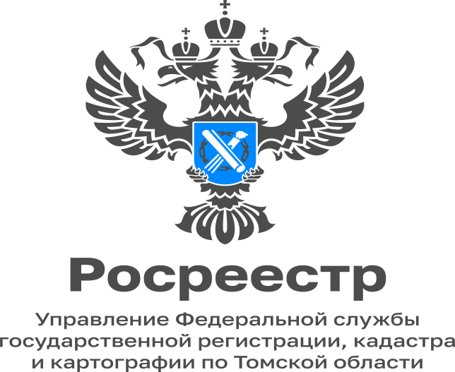

09.01.2023

О реализации в Томской области программы социальной газификации
Президент поручил продлить программу социальной газификации, срок реализации которой был установлен до 31 декабря 2022 года, за пределы 2022 года. Об этом говорится в списке поручений президента, опубликованном на сайте Кремля.
Программа социальной газификации реализуется по всей стране. Она позволяет бесплатно подводить газ к границам земельных участков граждан. Этим правом могут воспользоваться владельцы земельных участков, которые находятся в границах газифицированных населенных пунктов. Также в вышеуказанном списке поручений президента содержатся поручения о подключении к газовой инфраструктуре социальных и образовательных учреждений, поддержке льготных категорий граждан и другие.
Управление Росреестра по Томской области в рамках своей компетенции оказывает содействие органам власти и региональному оператору газификации в осуществлении учетно-регистрационных действий на введенные в эксплуатацию объекты сетей газораспределения, подходящие к земельным участкам граждан.
«Так, на 01.01.2023 в рамках действия программы социальной газификации Управлением осуществлены учетно-регистрационные в отношении объектов газораспределительной системы, подведенных к 210 домовладениям», - отметила Елена Золоткова, руководитель Управления.
В Томской области немало населенных пунктов, к которым уже подведены газовые сети, однако дома по различным причинам не подключены к газу. Программа социальной газификации предполагает, что если в населенном пункте есть газовая труба, то до границы участка ее проведут бесплатно, независимо от того, как далеко от нее расположен дом. Ответственность по проведению газа в пределах участка и его подключению непосредственно в доме уже лежит на собственниках.
После того, как права на земельный участок и дом будут оформлены, собственники могут направлять заявку на газификацию. Жителям не обязательно куда-то идти, чтобы газифицировать свой дом, это можно сделать дистанционно через портал Госуслуг, портал единого оператора газификации или на сайтах газораспределительных компаний региона. Кроме того, можно посетить офисы МФЦ, а также стационарный или выездной мобильный офис газораспределительной организации. В частности на территории Томской области компания ООО «Газпром газораспределение Томск» ведет приём предварительных заявок на догазификацию.
Государственный кадастровый учет на сети газораспределения осуществляется на основании заявления с приложением следующих документов:
- подтверждающих полномочия представителя заявителя (если с заявлением обращается его представитель);
- являющихся основанием для осуществления государственного кадастрового учета и (или) государственной регистрации прав;
- иных документов, предусмотренных Федеральным законом от 13.07.2015 № 218-ФЗ «О государственной регистрации недвижимости» и принятыми в соответствии с ним иными нормативными правовыми актами.
Подать документы можно лично в офисах МФЦ или онлайн с помощью «Личного кабинета» на сайте Росреестра. Кадастровый инженер, который готовил документы, также имеет право подать в Росреестр через электронный сервис заявление на осуществление государственного кадастрового учета и государственной регистрации прав в качестве представителя правообладателя объекта недвижимости.
После рассмотрения документов Управление Росреестра по Томской области внесет соответствующие сведения в ЕГРН и выдаст собственнику выписку, подтверждающую оформление прав.

Заместитель начальника отдела регистрации
объектов недвижимости нежилого назначения и ипотеки
Управления Росреестра по Томской области
Мария Коломиец

